渭南市第二轻工业学校

2022年单位预算公开说明

**目录**

**第一部分 单位概况**

一、主要职责及机构设置

二、工作任务

三、人员情况说明

**第二部分 收支情况**

四、收支说明

**第三部分 其他情况**

五、“三公”经费及会议费、培训费情况说明

六、国有资产占有使用及资产购置情况说明

七、政府采购情况说明

八、绩效目标说明

九、公用经费情况说明

十、专业名词解释

**第四部分 公开报表**

（具体预算公开报表）

**第一部分 单位概况**

**一、主要职责及机构设置**

主要职责：

提高行业内职工综合素养，紧密配合国家技工教育政策。面向社会办学开办专业技工班，培养系统内部职工的再教育。

机构设置：

渭南市第二轻工业学校共设置1个办公室。

**二、工作任务**

（一）、继续抓好稳定工作，以解决职工实际困难为主，以保证职工的基本保障作为维护稳定的基础。

（二）、坚决维护学校和谐发展的局面，积极化解矛盾排除一切不和谐的因素。

（三）、积极争取上级领导和各个部门的支持，特别是在政策和资金方面为学校能够解决困难。

（四）、继续做好民生保障工作，做好养老统筹缴纳和医疗保险缴纳工作。

（五）、处理好学校设施的租赁衔接工作。

（六）、办理好日常工作和上级交办的各项任务。

（七）、为重新恢复办学，充分发挥教育培训职能做准备，学校将积极寻找出路，调研劳动力市场，筹措资金脱困，想尽办法为恢复办学创造条件。

**三、人员情况说明**

截止上年底，本单位人员编制8人，其中事业编制8人；实有人员8人，其中事业8人。单位管理的离退休人员4人。

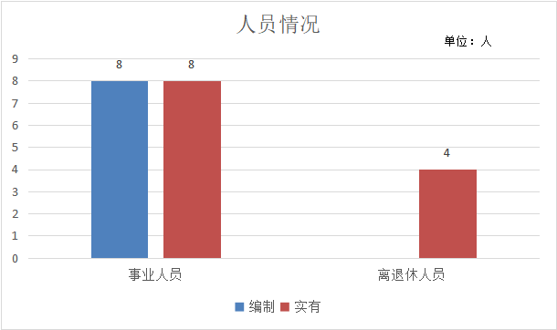

**第二部分 收支情况**

**四、收支说明**

**（一）收支预算总体情况**

按照综合预算的原则，本单位所有收入和支出均纳入部门预算管理。本单位当年预算收入18.34万元，其中一般公共预算拨款收入18.34万元、政府性基金拨款收入0万元，较上年持平；本单位当年预算支出18.34万元，其中一般公共预算拨款支出18.34万元、政府性基金拨款支出0万元，较上年持平。

**（二）财政拨款收支情况**

本单位当年财政拨款收入18.34万元，其中一般共预算拨款收入18.34万元、政府性基金拨款收入0万元，较上年持平；本单位当年财政拨款支出18.34万元，其中一般公共预算拨款支出18.34万元、政府性基金拨款支出0万元，较上年持平。

**（三）一般公共预算拨款支出明细情况**

1、一般公共预算当年拨款规模变化情况

本单位当年一般公共预算拨款支出18.34万元，较上年持平。

2、支出按功能科目分类的明细情况

本单位当年一般公共预算支出18.34万元，其中：

（1）机关事业单位基本养老保险缴费支出（2080505）2.37万元，较上年持平；

（2）机关事业单位职业年金缴费支出（2080506）1.01万元，较上年持平；

（3）其他制造业支出（2150299）14.96万元，较上年持平。

3、支出按经济科目分类的明细情况

（1）本单位当年一般公共预算支出18.34万元，其中：

工资福利支出（301）18.34万元，较上年持平。

（2）本单位当年一般公共预算支出18.34万元，其中：

对事业单位经常性补助（505）18.34万元，较上年持平。

**（四）政府性基金预算支出情况**

本单位无当年政府性基金预算收支，并已公开空表。

**（五）国有资本经营预算拨款收支情况**

本单位无当年国有资本经营预算收支。

**第三部分 其他情况**

**五、“三公”经费及会议费、培训费情况说明**

本单位当年一般公共预算“三公”经费预算支出0万元，较上年增加0万元，主要原因是上年及本年度，本单位无“三公”经费预算。其中：因公出国（境）经费0万元，较上年增加0万元，主要原因是上年及本年度，本单位无因公出国（境）经费预算；公务接待费0万元，较上年增加0万元，主要原因是上年及本年度，本单位无公务接待费预算；公务用车运行维护费0万元，较上年增加0万元，主要原因是上年及本年度，本单位无公务用车运行维护费预算；公务用车购置费0万元，较上年增加0万元，主要原因是上年及本年度，本单位无公务用车购置费预算。本单位当年一般公共预算会议费预算支出0万元，较上年增加0万元，主要原因是上年及本年度，本单位无会议费预算。本单位当年一般公共预算培训费预算支出0万元，较上年增加0万元，主要原因是上年及本年度，本单位无培训费预算。

会议费培训费明细

单位：万元

|  |  |  |  |  |  |
| --- | --- | --- | --- | --- | --- |
| 序号 | 会议/培训名称 | 时间 | 人数 | 金额 | 备注 |
|  |  |  |  |  |  |
|  |  |  |  |  |  |

**六、国有资产占有使用及资产购置情况说明**

截止上年底，本单位共有车辆0辆，单价20万元以上的设备0台（套）。当年部门预算安排购置车辆0辆；安排购置单价20万元以上的设备0台（套）。

**七、政府采购情况说明**

本单位当年无政府采购预算，并已公开空表。

**八、绩效目标情况说明**

本单位绩效目标管理全覆盖，涉及当年一般公共预算当年拨款18.34万元,当年政府性基金预算当年拨款0万元，当年国有资本经营预算拨款0万元。

**九、公用经费情况说明**

本单位当年公用经费预算安排0万元，较上年持平。

**十、专业名词解释**

1.公用经费：包括办公及印刷费、邮电费、差旅费、会议费、福利费、日常维修费、专用材料及一般设备购置费、办公用房水电费、办公用房取暖费、办公用房物业管理费、公务用车运行维护费以及其他费用。

2.机关运行经费：指各部门的公用经费，包括办公及印刷费、邮电费、差旅费、会议费、福利费、日常维修费、专用材料及一般设备购置费、办公用房水电费、办公用房取暖费、办公用房物业管理费、公务用车运行维护费以及其他费用。

3.机关工资福利支出：指机关和参照公务员管理的事业单位（以下简称参公事业单位）在职职工和编制外长期聘用人员的各类劳动报酬，以及为上述人员缴纳的各项社会保险费等。

4.机关资本性支出（一）：反映机关和参公事业单位资本性支出。

5.对个人和家庭的补助：反映政府用于对个人和家庭的补助支出。

**第四部分 公开报表**